МАОУ лицей №14 им.Заслуженного учителя РФ А.М.Кузьмина

Представление опыта

Применение ИКТ на уроках музыки.

Ивашина Ирина Владимировна,
учитель музыки

Тамбов
2019
За все время своей работы в школе учителем музыки мне всегда хотелось сделать уроки более интересными, запоминающимися для ребят. Всегда меня интересовал вопрос: «Что же нужно сделать для того, чтобы ребята с радостью шли ко мне на урок, чтобы с нетерпением ждали встречи с искусством?» И сегодня этот вопрос остается для меня актуальным.
В Концепции модернизации российского образования на период до 2030 года сказано, что школа должна ориентироваться на развитие личности ученика, его познавательных и созидательных способностей.
В «Национальной доктрине образования в РФ на период до 2025 года» подчеркивается, что для достижения современного качества образования нужно активно использовать потенциал искусства в целях творческой самореализации личности. В реализации данной задачи важная роль отводится предметам эстетического цикла.
В процессе преподавания музыки в лицее физико-математического направления были определены дидактические противоречия, связанные со снижением интереса учащихся к предмету музыка, лидирование в списке приоритетных дисциплин - профильных, в которые музыка не входит.
Ведущая идея моей работы: целенаправленное применение информационно-коммуникационных технологий в учебно-воспитательном процессе на уроке музыки позволит ускорить формирование учебно - познавательной компетенции учащихся, стимулировать мотивацию и добиться повышения качества обучения.
Необходимость использования ИКТ в образовательном процессе продиктована самой жизнью: дети живут в технологическом пространстве и в школе, и дома. Современный урок не может быть эффективен и интересен без использования ИКТ, и авторитет учителя резко падает, если он не следит за современными педагогическими технологиями.
В нашей школе созданы хорошие условия для использования ИКТ на уроке. Сегодня это самая технически оснащенная школа города. В моем кабинете имеются хороший компьютер, проектор, экран. Все компьютеры, объединены в локальную сеть. Есть устойчиво функционирующий выход в Интернет.
ИКТ дают возможность:
-повысить интерес к предмету, делая процесс обучения более увлекательным, запоминающимся;
-поставить в центре обучения самого обучающегося, его психологические особенности;
-расширить возможности для плодотворного сотворчества учеников и учителя, что положительно влияет на эмоциональную атмосферу на уроке;
-увеличить объем информации, сообщаемой ученику на уроке;
-обеспечить оптимальное музыкальное развитие учеников;
-обеспечить каждому школьнику собственную траекторию обучения;
-помогает расширить кругозор учащихся, мотивировать детей самостоятельно искать информацию;
-активизировать организацию процесса познавательной деятельности школьника;
-активизировать умственную деятельность учащихся.
Теоретическое обоснование опыта
В ходе своего опыта я использовала идеи ведущих в области педагогики и психологии отечественных ученых: Г.К. Селевко, В.В. Давыдова, Д.Б.Эльконина и др. об активизации учебно-познавательной деятельности обучащихся. За методологическую основу своего опыта я взяла труды современных авторов , изучавших проблему творчества и психологии личности (Л.С. Выготского, A.M. Матюшкина, А.Н. Леонтьева, С.Л. Рубинштейна и др.).
Мой опыт базируется на трудах учёных о применении в образовательном процессе в школе ИКТ (Е.С. Полат, М.Ю. Бухаркиной, Н.А. Лепской, М.В. Моисеевой, Б.Хантер и др.).
Наиболее важными в своем опыте считаю принципы ИКТ, изложенные в работе «Педагогические технологии на основе информационно – коммуникативных средств» Г. К. Селевко .
Изучив опыт ведущих ученых, педагогов, я наметила свой путь использования ИКТ на уроках музыки и во внеурочной деятельности.

Технология опыта
Целью своего педагогического опыта считаю формирование учебно - познавательной компетенции учащихся на основе использования ин- формационно-коммуникационных технологий.
Достижение ожидаемых результатов предполагает решение следующих задач:
-создание педагогических условий для формирования у учащихся учебно-познавательной компетенции;
-организация исследовательской и самостоятельной работы детей для развития творческих способностей и вовлечения их в активный познавательный процесс;
-повышение текущей успеваемости и качества знаний.

Основные направления использования ИКТ на уроке музыки.
Для реализации поставленных задач в своей работе использую следующие компьютерные программы: Internet Explorer для возможности выхода в Интернет, E- Publish для создания своего сайта, PowerPoint, Elite Panaboard book для создания своих презентаций, Word для оформления текстовых документов, Picture Manager для просмотра изображений, а также для редактирования изображений в форматах BMP, EMF, GIF, JPEG, PNG, TIFF и WMF; Excel для составления проверочных тестов, таблиц,графиков и диаграмм, а также Publisher , которая позволяет создавать готовить профессиональные публикации к печати, применяя к ним собственный дизайн или используя готовые шаблоны. На уроках широко использую электронные образовательные ресурсы, позволяющие эффективно решать задачи:
- обеспечение уроков информацией;
- демонстрация учебной информации;
- поддержка различных активных форм занятий;
- закрепление знаний,навыков и умений;
- оценка и контроль знаний.
Электронные учебные материалы
Использование ОМС (ЭОР Нп).
В своей работе активно использую электронные образовательные ресурсы нового поколения (НП); использую их и в учебном процессе, и для самостоятельного изучения информации учащимися с целью формирования у учащихся ключевых компетенций по предмету.
ЭОР НП по предмету «Музыка» создавали учителя разных городов России, ведущие специалисты отечественных институтов.
Учебные материалы ЭОР соответствуют современным требованиям в предметной области «Музыка» , разработаны с учетом современных возможностей информационных технологий , возрастных ограничений взаимодействия с компьютером учащихся, особенностей восприятия информации с экрана.
Традиционный урок комбинированного типа условно можно структурировать следующим образом: 1) предъявление информации; 2) практическое закрепление навыков ;3) контроль учебных достижений.
ЭОР НП состоит из трех модулей:
-информационный (изучение нового);
-практический (исследовательская деятельность );
-модуль контроля.
Некоторые модули имеют различные варианты подачи одной и той же темы, различающиеся уровнем сложности, формой подачи информации содержанием, что дает возможность составлять индивидуальную траекторию обучения. Адрес, где можно скачать ОМС:http://fcior.edu.ru/
Тема «Певческие голоса».
Урок —изучение нового с использованием ОМС.
Учитель заранее записывает приготовленные вопросы на доске. Самостоятельно прослушав лекцию, ученики должныответить на вопросы. Ученики должны внимательно слушать информацию, чтобы ответить на вопросы(активизация внимания). Ответы детей можно организовать в виде соревнования. Класс делится на три группы .Каждой группе задается одинаковое количество вопросов, за каждый правильный ответ команда получает один балл.В итоге определяется команда победителей.
Примеры устных вопросов:
Назовите группы, на которые делятся певческие голоса?
Назовите разновидности мужских голосов?
Назовите разновидности женских голосов?
Назовите известных исполнителей, обладающих лирическим тенором?
Назовите известных исполнителей, обладающих драматическим тенором?
Назовите известных исполнителей, обладающих баритоном?
Назовите известных исполнителей, обладающих лирическим сопрано?
Назовите известных исполнителей, обладающих драматическим сопрано?
Назовите известных исполнителей, обладающих контральто?
Далее к устным вопросам учителя можно добавить тестовую часть этого модуля.
Урок – самостоятельное изучение темы учащимися с использованием ОМС.
1 вариант
Сначала учащиеся самостоятельно изучают модуль, работая за персональным компьютером, затем объединяются в группы. Каждая группа по изученной теме придумывает вопросы для других групп. Вопросы не должны повторяться. Далее учащиеся выполняют самостоятельную работу за ПК (практический модуль к теме).
2 вариант (многовариантный модуль).
Для изучения новой темы учащиеся самостоятельно выбирают вариант модуля . Образуются команды по количеству вариантов модуля. Команды обмениваются информацией, дополняя друг друга . Для закрепления знаний дается самостоятельная работа за персональным компьютером.
Урок – контроля знаний с использованием ОМС.
Работа в группах. Одна группа выбирают вариант модуля для практики , самостоятельно работает за компьютерами. В это время другая группа проходит тестирование в презентации. Потом группы меняются местами.
Огромную помощь на уроках дают мультимедийные учебные пособия, художественные программы от компаний «Кирилл и Мефодий», «Просвещение-МЕДИА». Учащиеся с интересом работают с «Энциклопедией популярной музыки Кирилла и Мефодия». Это российская мультимедиа-энциклопедия, в которой можно найти информацию практически о современной музыке, группах и исполнителях, композиторах. Энциклопедия дает возможность прослушать музыку или посмотреть видеоклип.
Еще один пример электроннного учебно-справочного материала - это мультимедиа-энциклопедия «Соната. Мировая культура в зеркале музыкального искусства». Она представляет собой коллекциию записей музыки 15-16 вв. с комментариями, песенного приложения «Здравствуй, песня!», электронного иллюстрированного справочника «Выдающиеся исполнители», методических материалов «Музыка всем», энциклопедического ресурса «Музыкальные инструменты». В ней есть картинная галерея ,материал об эпохах в искусстве 15-20 вв., выдающихся деятелей культуры прошлого и современности, академической культуре и современных жанрах, обучающе-развивающие увлекательные викторины и другой полезный материал для самостоятельной работы учащихся дома и на уроках .
Фонограммы, репродукции, фотографии в этой энциклопедии встроены по алфавиту и по жанровому принципу, снабжены гиперссылками. Учитель может по собственному усмотрению выбирать различные формы знакомства с информацией: от авторской подачи материала до творческих работ учащихся.
Благодаря различным компьютерным дискам («Музей музыкальных инструментов», «Учимся понимать музыку» и др.) можно виртуально путешествовать во времени и пространстве ,по эпохам, странам, знакомится с лучшими музыкальными образцами, с лучшими исполнителями мира, со стилями и направлениями в музыке , можно оказаться в гостях у художника в мастерской , в музее изобразительного искусства, в музее музыкальных инструментов. Например, знакомясь с темой «Симфонический оркестр», учащиеся могут не только услышать звучание музыкальных инструментов, но и увидеть вдохновенное исполнение музыкантов, понаблюдать за процессом управления оркестром выдающихся дирижеров.
Электронная «Энциклопедия классической музыки» содержит видеофрагменты, рассказы о произведениях, музыкальные экскурсии по разным странам, словарь терминов, учебно-развивающие викторины , видеофрагменты.
Очень интересен электронный образовательный ресурс «Шедевры музыки» . В этом ресурсе представлена информация в виде лекции о музыкальных эпохах и жанрах; биографии 40 композиторов; биографии музыкальных деятелей, дирижеров, исполнителей ; словарь музыкальных терминов; интерактивные статьи о музыкальных классических шедеврах; образцы звучания инструментов симфонического оркестра; познавательный тест-игра; огромное количество уникальных иллюстраций; видеофрагменты опер и балетов.
Мировая художественная культура:
более 150 фрагментов музыкальных произведений от старинной музыки до композиций современных авторов.
Как показывает практика, использование электронных образовательных ресурсов позволяет эффективно организовать самостоятельную работу на уроке, индивидуализировать процесс обучения, совершенствовать практические умения обучающихся, создавать обстановку эмоционального восприятия учебного материала, повышать интерес к урокам музыки.
Использование интерактивной доски на уроке.
Говоря о применении современных ИКТ в организации учебного процесса, нельзя не упомянуть об использовании интерактивной доски, применение которой позволяет по-новому использовать информацию( графическую, текстовую, звуковую, видеоинформацию), обогащать методические возможности учебного процесса, условия для самовыражения обучающихся, поддерживать интерес школьников к предмету, придать уроку современный уровень, помогает активизировать творческий потенциал ребенка.
На интерактивной доске можно печатать, редактировать,сохранять текст, показывать презентации,видеофильмы, выходить в интернет. Интерактивная доска позволяет использовать огромное количество наглядности.
Интерактивная доска позволяет управлять процессом презентации, сохранять материалы урока для дальнейшего использования , потому что в ней объединяются проекционные технологии с сенсорным устройством .На доске можно писать и делать пометки поверх всех документов, диаграмм и веб-страниц в презентациях Power Point, elite Panaboard software и др.,+перемещать объекты, работать с цветом, использовать спецэффекты (например «Шторка») и т.д. На доске удобно повторять пройденный материал, возвращаясь к нему в любой момент урока. Достаточно лишь коснуться поверхности доски, чтобы открыть файл, или запустить Интернет, или сделать необходимую запись.
На уроках музыки использую следующие виды работы с интерактивной доской:
-как средство наглядности при изучении нового материала (видео, мультимедиа, компакт-диски);
-презентации учителя к уроку;
-закрепление пройденного материала;
-проведение проверочных, самостоятельных работ;
-контроль и проверка знаний учащихся (тесты, игры-викторины, нотная грамота); 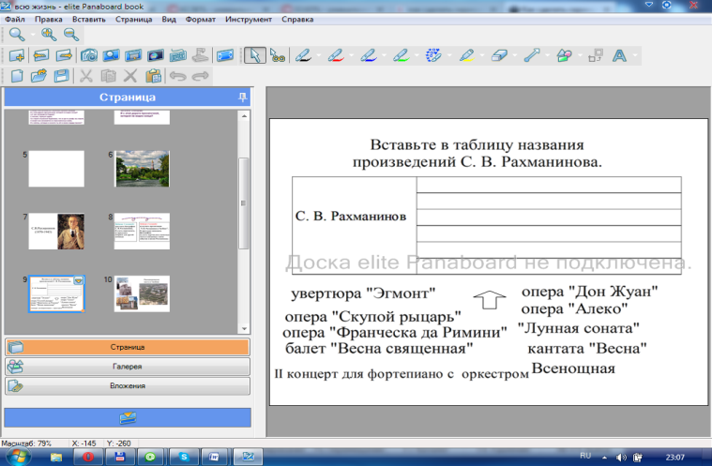 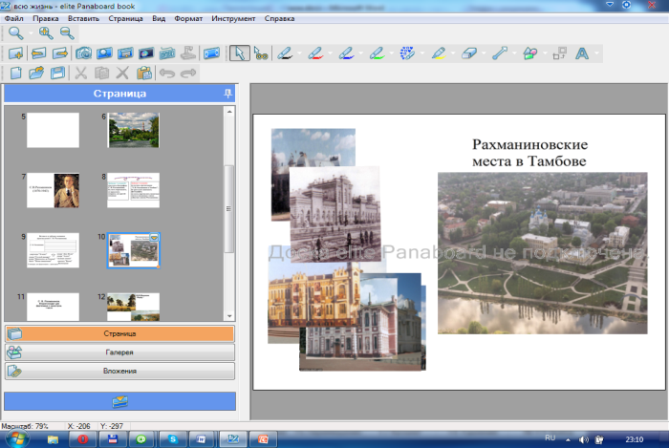(Задание: перетащить фотографии, имеющие отношение к пребыванию С.В.Рахманинова в Тамбове)
-самостоятельный поиск информации учащимися.
Предлагаю ссылку на материал, который ученики могут обработать на уроке музыки или дома в сети Интернет http://eomi.ws/. По этому адресу можно найти информацию о музыкальных инструментах симфонического оркестра, об истории возникновения инструментов. Здесь можно рассмотреть строение инструментов, послушать их звучание.
Урок музыки с примененнием интерактивной доски имеет ряд преимуществ для учащихся:
• создает условия для коллективной работы учащихся, социальных навыков;
• освобождает от необходимости записывать благодаря возможности сохранять и печатать все, что появляется на доске;
• сложный материал становится более доступным для учащихся благодаря более ясной, эффективной и динамичной подачи материала;
• делает занятия увлекательными и интересными, развивает мотивацию;
• способствует развитию креативности учащихся, их уверенности в себе;
• для работы с доской не нужна клавиатура, что упрощает работу с ней, что повышает вовлеченность учащихся начальных классов или детей с ограниченными возможностями.
Систематическое использование информационных технологий на уроках способствует активизации познавательной деятельности обучающихся, развитию наблюдательности, эстетической восприимчивости.
Проектная деятельность учащихся с использованием ИКТ.
Одним из социальных заказов современного общества является воспитание личности, способной к саморазвитию, самообразованию, которая могла бы легко адаптироваться к новым социальным условиям. Наиболее результативным для решения поставленной задачи является проектная технология, интерес к которой возрастает в последниегоды в педагогической практике. В процессе проектной дейтельности формируется человек, умеющий действовать не только по образццу, но и самостоятельно получающий необходимую информацию, умеющий анализировать, выдвигать гипотезы, экспериментировать, делать ввыводы, принимать самостоятельно решения.
Проекты по продолжительности быват разными (от одного урока до нескольких месяцев). Класс мною разбивается на несколько групп, но возможно и индивидуальное выполнение. Выбрав из предложенных мною множества тем свою, группы определяют цель исследования, выдвигают гипотезу, продумывают способы реализации поставленной цели, составляют план исследования. На организационно-подготовительном этапе школьники распределяют между собой обязанности: одна группа работает с текстом, другая – с иллюстрациями, третья-с музыкой и т.п.. На поисковом этапе ребята изучают, анализируют и систематизируют собранную информацию. После выполнения этой работы проходит защита проекта, когда каждая из групп представляет результаты своего исследования одноклассникам.
Защиту проектов можно превратить в увлекательный праздник (фестиваль искусств, соревнование команд, всеобуч для родителей, музыкальный ринг, театрализация, представления для младших школьников, и т.п. ).Зрелищность проекту придаст компьютерная презентация.
Большую помощь при создании совместных групповых проектов оказывает возможность помещать информацию (текст, видео, музыка, рисунки и т.д.) на гугл диске. При открытии совместного доступа к файлам и папкам можно другим пользователям открывать, скачивать файлы, редактировать их.
Это позволяет разнообразить средства воздействия на обучающихся, повышает положительную мотивацию обучающихся к учению, качественно изменить самоконтроль и контроль результатов обучения, своевременно корректировать и обучающую деятельность, и деятельность учения.
Итоги реализации моего опыта:
- возрос познавательный интерес учащихся к предмету;
- повысилось качество успеваемости;
- совершенствовались навыки исследовательской работы с применением ИКТ;
- появилась потребность в работе с дополнительной литературой, с Интернет-ресурсами;
- наблюдается интеллектуальный рост, повысилась культура общения, расширился кругозор;
- повысился творческий потенциал учащихся.+
Таким образом, использование информационных технологий на уроках музыки полезно и целесообразно.
Список литературы
- Агатова, Н. В. Информационные технологии в школьном образовании/ Н. В. Агатова М., 2006
- Алексеева, М. Б., Балан, С. Н. Технологии использования мультимедиа. М., 2002
- Зайцева, Л. А. Использование информационных компьютерных технологий в учебном процессе/ Л. А. Зайцева. М., 2004
- Кузнецов Е. В. Использование новых информационных технологий в учебном процессе/ Е. В. Кузнецов. М., 2003
- Селевко Г. К.Энциклопедия образовательных технологий: в 2-х т. – Т. 1. М.: НИИ школьных технологий -2006-с.
- Селевко Г.К. Педагогические технологии на основе информационно-коммуникативных средств/Г.К.Селевко. – М.: НИИ школьных технологий, 2005.
- Тимченко, А. А., Разваляева, Н. В. Применение информационных технологий в процессе изучения гуманитарных дисциплин как средство реализации деятельностного подхода в образовании// Реализация образовательной инициативы «Наша новая школа» в процессе преподавания филологических дисциплин. Материалы первой областной научно-практической конференции/Сост. Г. М. Вялкова, Т. А. Чернова; под редакцией Л. Н. Савиной. М.:Планета, 2010

